Configuración horaria
Starbeat

Control de versiones
Versión | Fecha | Autor | Descripción del cambio
A | 05/10/2021 | Yiris Majluf | Publicación Inicial

Resumen
El presente documento tiene por objetivo documentar la configuración horaria de Starbeat con miras al cumplimiento al punto 3-3.11 del anexo técnico, el cual solicita que el SMMC cuente con un sistema de sincronización horaria que permita garantizar la configuración horaria de los componentes del SMMC.

La arquitectura de sincronización horaria es la siguiente:
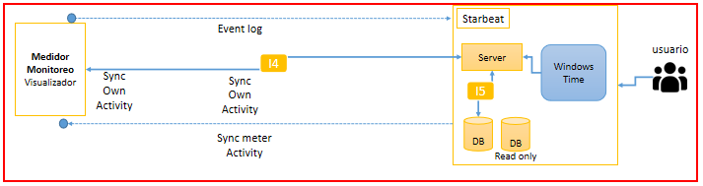

Gestión de zona horaria
Starbeat cuenta con un módulo que permite configurar la zona horaria en la que se encuentra instalado el medidor que se desea gestionar, esto, dado que, al ser una solución internacional, los medidores pueden encontrarse en distintos puntos.
Con el fin de garantizar la sincronización horaria de cada medidor, Starbeat permite utilizar diferentes zonas horarias, las cuales sincronizan los componentes de acuerdo a la zona horaria definida en esta configuración.
Esta zona horaria puede ser definida en su instalación o el medidor puede ser editado posteriormente mediante la opción zona horaria.

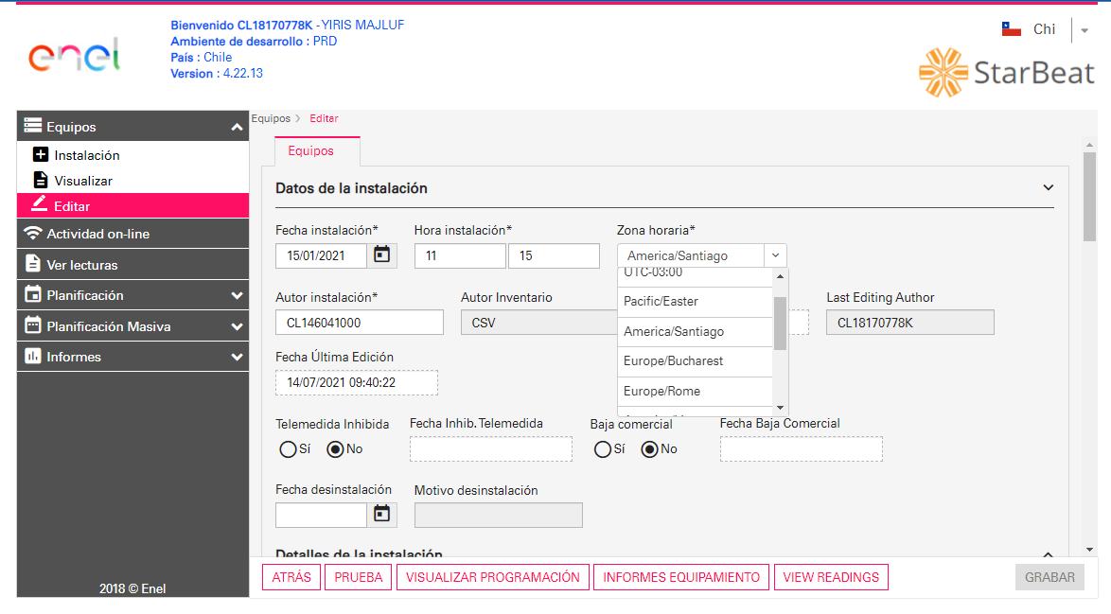
Ilustración 1 - "gestión de zona horaria"
Como se puede apreciar en la ilustración 1, en el modulo de edición del sistema, se puede configurar la zona horaria a la que pertenece el medidor.
Además, en caso de que el sistema detecte que exista una diferencia horaria con el medidor, el medidor se puede configurar mediante la misma plataforma, con el horario que se tiene configurado.
Esto se puede realizar mediante la pestaña de pruebas, en la opción “Sincronización de reloj” por parte del usuario de Starbeat.
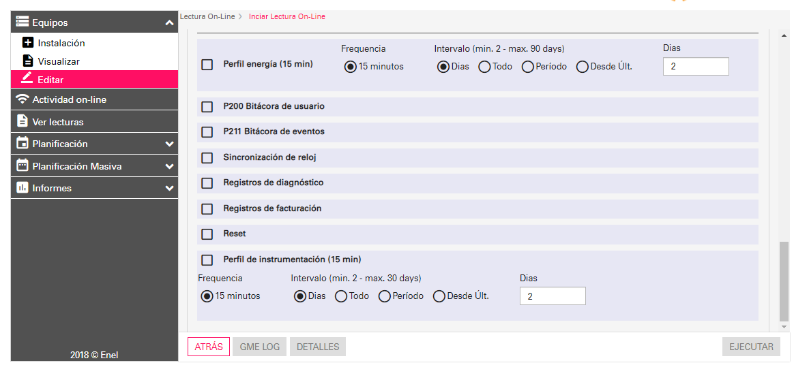
Ilustración 2 - "Sincronización de reloj"

Para mayor información acerca de la configuración horaria de la plataforma se recomienda revisar el siguiente link: FU - Time Zone management

Reporte Desfase horario:

Para el caso de los medidores gestionados por Starbeat, se habilita un reporte que permite monitorear desfases horarios y aplicar las acción correctivas de ser necesario.

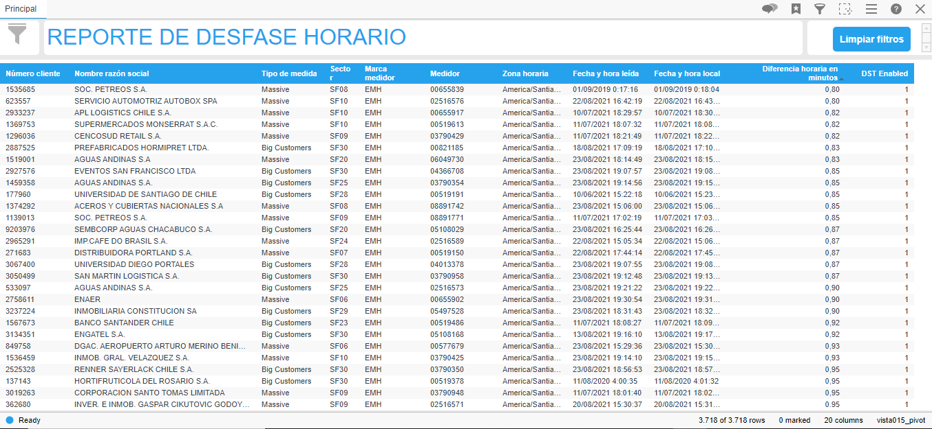

-FIN DE DOCUMENTO-

